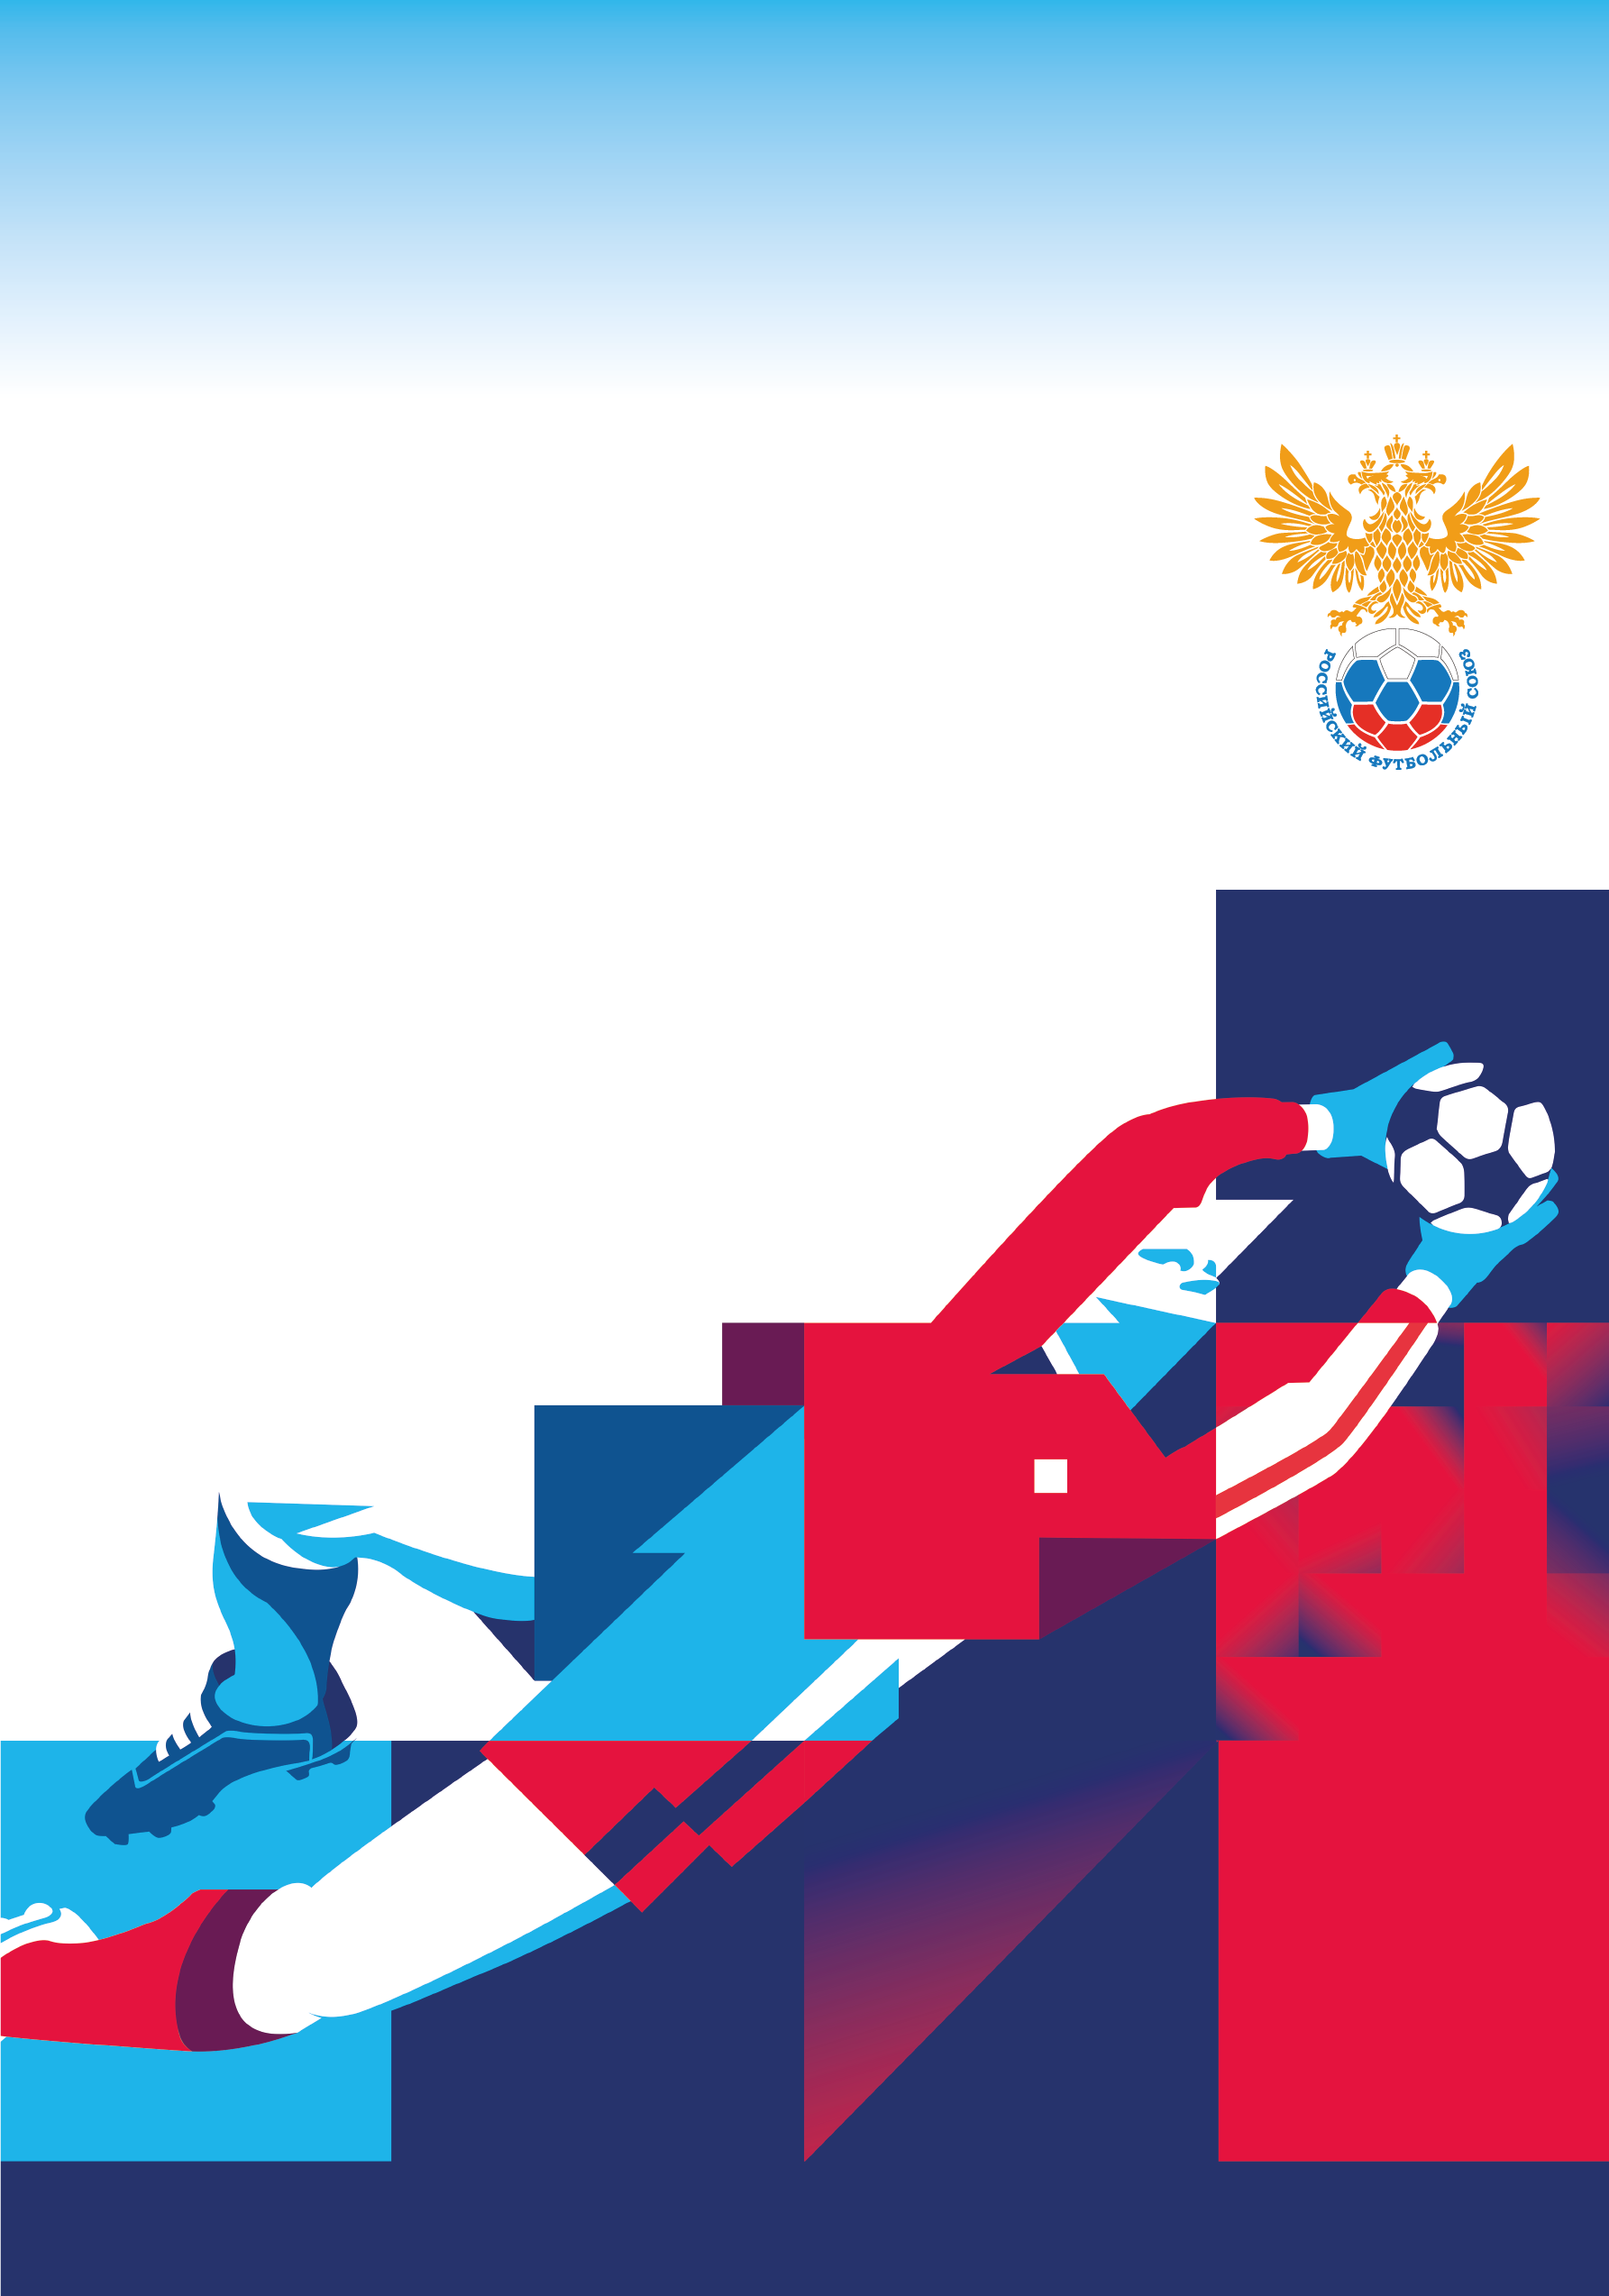
ДАЙДЖЕСТ РФС
20-27 февраля 2020 года

РФС

- Состоялись семинары в рамках проекта «Наша смена»
- В РФС прошло совещание по судейству
- В Москве прошел семинар УЕФА по программе «Хет-Трик V»
- Женская сборная сыграет с Турцией и Словенией на «Сапсан Арене»
- Элитный раунд ЧЕ-2020 U-17 пройдет в Москве

- Состоялись семинары в рамках проекта «Наша смена»
В четырех Региональных центрах Российского футбольного союза - в Тамбове, Ижевске, Краснодаре и Ростове-на-Дону - состоялись методические семинары для подготовки тренерского состава центров. Проект "Наша смена" позволит оптимизировать поиск талантливых игроков в академиях и создаст условия для их спортивного роста в соответствии с методическими требованиями современного, скоростного, высокоинтенсивного футбола.
Андрей Власов, технический директор РФС:
- Специалисты технического департамента были приятно удивлены уровнем подготовки тренерского состава Региональных центров Российского футбольного союза. Мы уверены, что коллеги проанализируют информацию и в ближайшее время смогут использовать ее с пользой для развития талантливых игроков. Добавлю, что сейчас РЦ РФС - четыре, но в 2020 году их количество планируется увеличить до восьми.
Подробности по ссылке: https://www.rfs.ru/news/211358.

В РФС прошло совещание по судейству
В среду, 26 февраля, президент Российского футбольного союза Александр Дюков и председатель Судейского комитета Ашот Хачатурянц провели совещание с руководителями департаментов судейства Виктором Кашшаи, инспектирования Сергеем Фурсой и арбитрами РПЛ.
На совещании обсуждалось введение системы ВАР, тренировочные сборы, судейская реформа. Участники встречи отметили важность создания условий для развития арбитров, повышения качества работы судей и взаимодействия со СМИ и участниками игры. Арбитры должны стремиться к изменению стиля судейства за счет увеличения скорости и интенсивности игры.
Александр Дюков, президент РФС:
- РФС продолжает работать над повышением качества судейства. РФС стремится сделать все для того, чтобы судьи чувствовали себя увереннее, и уровень их работы улучшался. Безусловно, в рамках проводимой судейской реформы мы продолжим развивать систему обучения и подготовки резерва. Важно, чтобы сформировался единый стиль, способствующий высокой интенсивности современного футбола. Также важнейшим элементом является взаимодействие со СМИ и участниками игры. Необходимо справедливо относиться к оценке работы арбитров, качественная работа не должна оставаться незамеченной.
Подробности по ссылке: https://www.rfs.ru/news/211408.
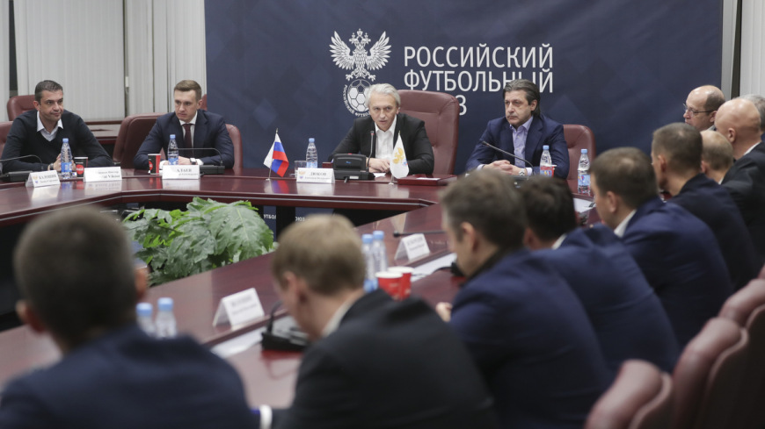

В Москве прошел семинар УЕФА по программе «Хет-Трик V»
25 и 26 февраля в Москве прошел региональный семинар УЕФА по программе социальной ответственности в футболе, в котором приняли участие: советник президента РФС, член Комитета УЕФА по "фэйр-плей" и социальной ответственности Екатерина Федышина, советник президента РФС, офицер по борьбе с дискриминацией в футболе Алексей Смертин, а также представители семи Ассоциаций футбола: России, Азербайджана, Армении, Белоруссии, Казахстана, Молдавии и Черногории.
"Хет-Трик" - действующая с 2005 года программа финансовой поддержки УЕФА для национальных ассоциаций. Программа состоит из четырехлетних циклов. В 2020 году заканчивается реализация мероприятий по "Хет-Трик IV". В пятом выпуске финансирование проекта значительно увеличится, и в то же самое время подход к отчетности будет более строгим.
Екатерина Федышина, советник президента РФС, член Комитета УЕФА по "фэйр-плей" и социальной ответственности:
- В ходе мероприятия были рассмотрены многие темы, и самое главное, что была проведена интерактивная работа между федерациями, которая помогает ставить более амбициозные цели и выходить за рамки привычного видения работы. Участники отметили правильный посыл со стороны ассоциаций с точки зрения определения социальной ответственности. В социальной работе речь идет о судьбах людей, о создании им благоприятных условий для жизни через футбол.
Подробности по ссылке: https://www.rfs.ru/news/211414.
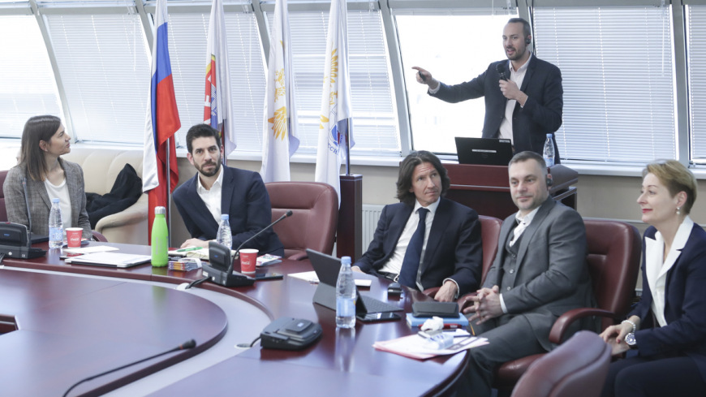

Женская сборная сыграет с Турцией и Словенией на «Сапсан Арене»
10 и 14 апреля женская национальная сборная России проведет в Москве отборочные матчи Чемпионата Европы-2021.
Перед встречами в Москве наша команда отправится в Германию, где 6 марта на нейтральной территории проведет матч отбора с Косово. Игра состоится на стадионе "BRITA-Арена" в Висбадене, начало - в 18:00 по местному времени (20:00 мск).
В прошлом году подопечные Елены Фоминой в рамках квалификации обыграли Словению (1:0) в Веленье и Эстонию (4:0) в Москве, а также уступили действующему чемпиону Европы Нидерландам (0:2) в Эйндховене.
Подробности по ссылке: https://www.rfs.ru/news/211399.
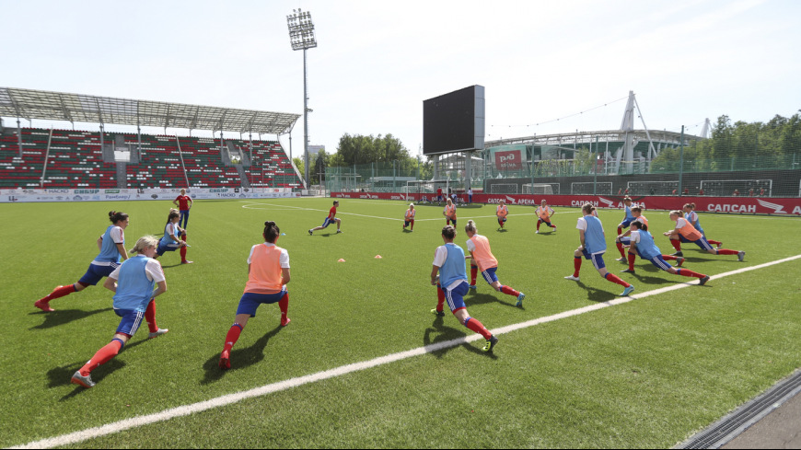

Элитный раунд ЧЕ-2020 U-17 пройдет в Москве
С 25 по 31 марта юношеская сборная России (игроки 2003 г.р.) примет участие в элитном раунде Чемпионата Европы-2020 U-17. За выход в финальную часть ЕВРО наша команда под руководством Станислава Коротаева поспорит со сборными Финляндии, Дании и Сербии. Игры состоятся 25, 28 и 31 марта.
В финальной части ЕВРО-2020 U-17, которая состоится с 21 мая по 6 июня, примут участие 16 команд: хозяйка турнира сборная Эстонии, получившая автоматическую путевку, победители восьми отборочных мини-турниров, а также семь лучших сборных из числа финишировавших вторыми.
Подробности по ссылке: https://www.rfs.ru/news/211376.
